

Автономная некоммерческая образовательная организация
высшего образования
«Воронежский экономико-правовой институт»
(АНОО ВО «ВЭПИ»)

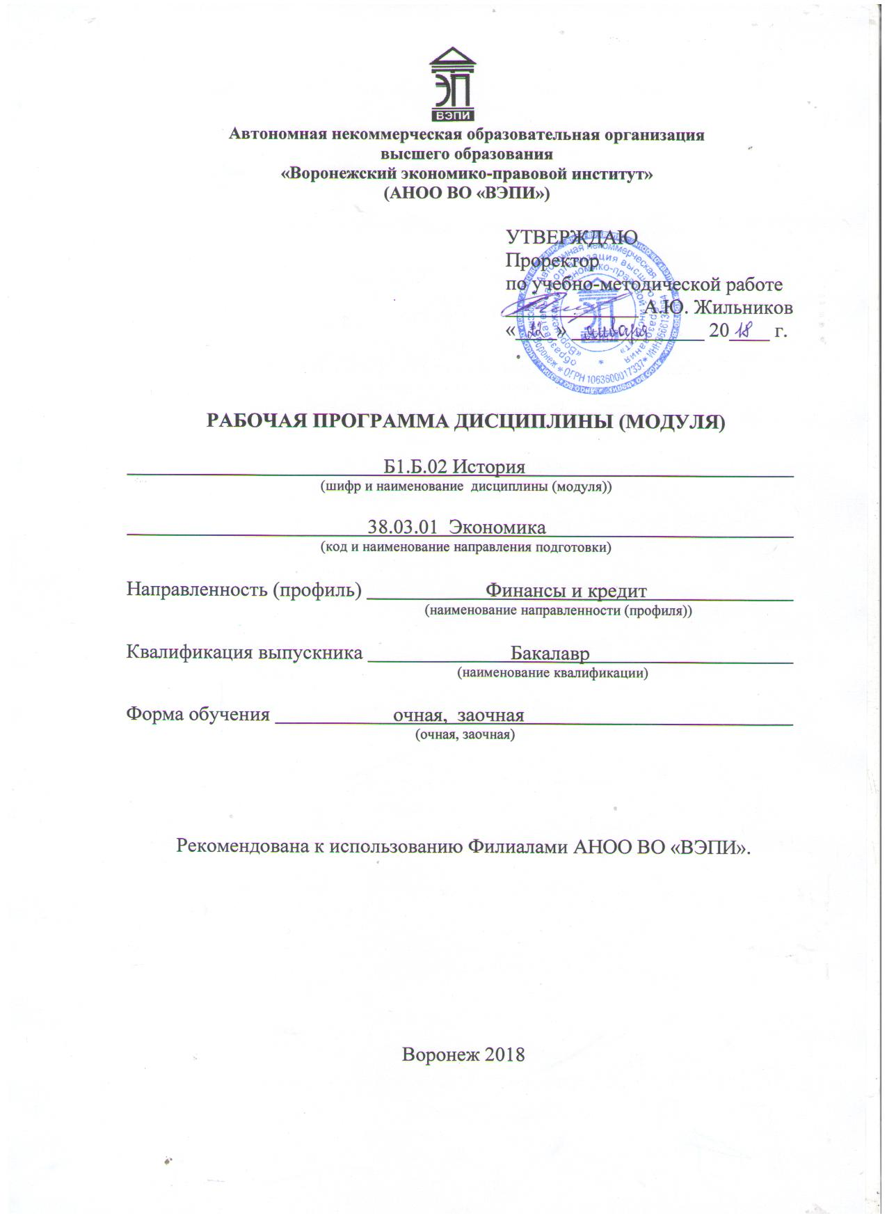
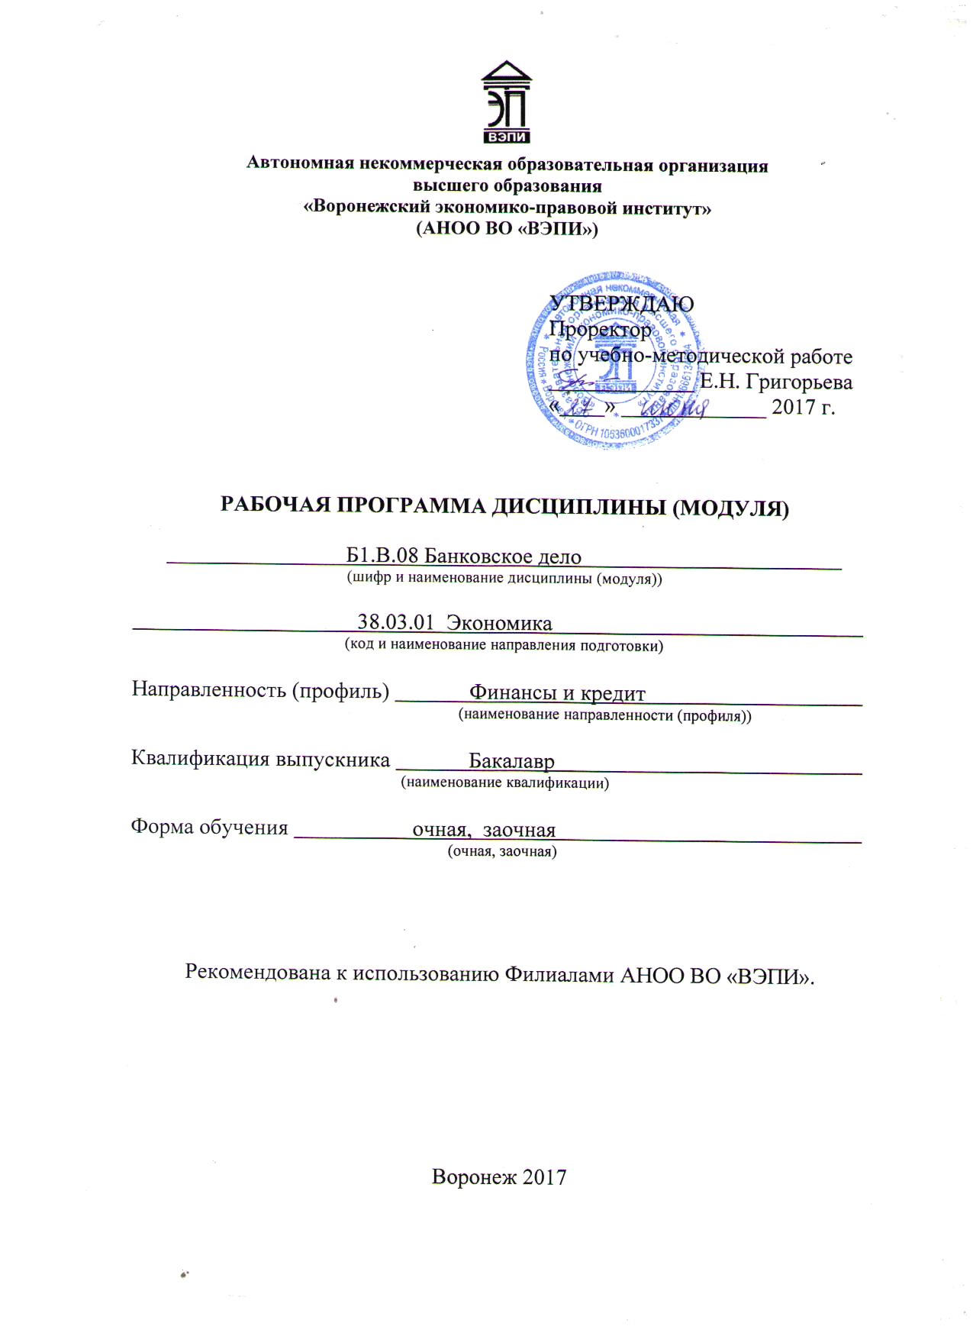

РАБОЧАЯ ПРОГРАММА ДИСЦИПЛИНЫ (МОДУЛЯ)

Б1.Б.12 Вычислительные системы, сети и телекоммуникации
(наименование дисциплины (модуля))

09.03.03 Прикладная информатика
(код и наименование направления подготовки)

Направленность (профиль) Прикладная информатика в экономике
(наименование направленности (профиля))

Квалификация выпускника Бакалавр
(наименование квалификации)

Форма обучения Очная, заочная
(очная, заочная)

Рекомендована к использованию Филиалами АНОО ВО «ВЭПИ»

Воронеж 2017
Рабочая программа дисциплины (модуля) разработана в соответствии с требованиями ФГОС ВО, утвержденного приказом Минобрнауки России от 12.03.2015 № 207, учебным планом по направлению подготовки 09.03.03 Прикладная информатика, направленность (профиль) «Прикладная информатика в экономике», год начала подготовки – 2017.

Рабочая программа рассмотрена и одобрена на заседании кафедры прикладной информатики
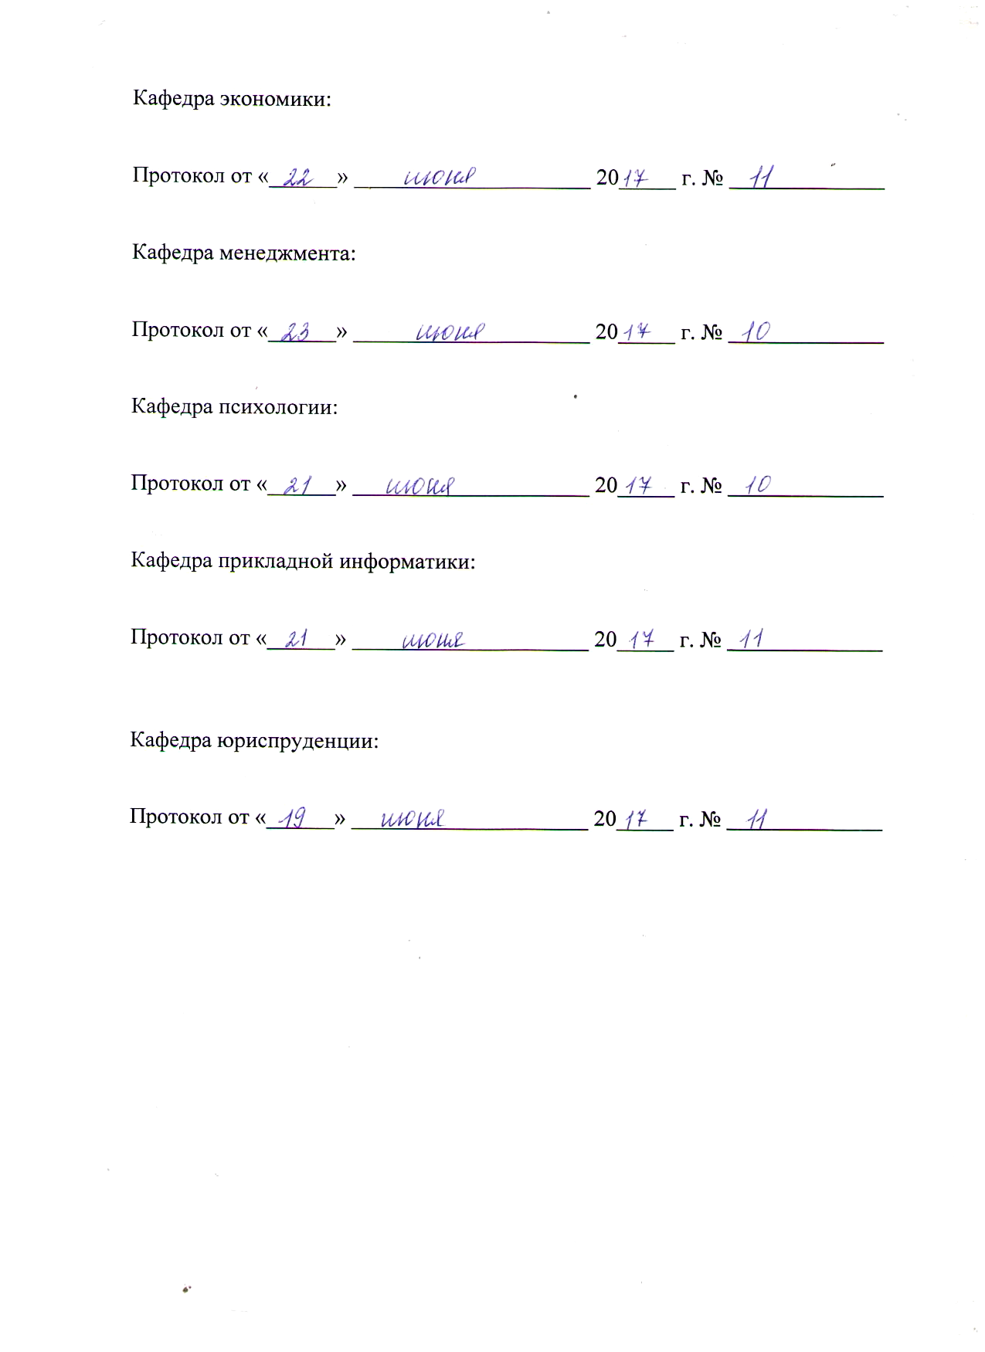



Заведующий кафедрой И.В. Шишков


Разработчики:

Доцент А. И. Кустов

- Цель дисциплины (модуля)

Целью изучения дисциплины является изучение обучающимися теоретических основ построения и организации функционирования персональных компьютеров, их программного обеспечения и способов эффективного применения современных технических средств для решения экономических и информационных задач.

2. Задачи дисциплины (модуля)
Для достижения поставленной цели необходимо решение следующих задач:
2.1 знакомство с назначением, составом и функциями основных блоков персонального компьютера, сетевых сервисов локальных и глобальных компьютерных сетей и сетевого оборудования.

- Место дисциплины (модуля)в структуре основной профессиональной образовательной программы высшего образования

Дисциплина «Вычислительные системы, сети и телекоммуникации» входит в базовую часть учебного плана.
Для изучения данной учебной дисциплины необходимы следующие знания, умения и навыки, формируемые предшествующими дисциплинами: «Информатика и программирование», «Математика».
Перечень последующих учебных дисциплин, для которых необходимы знания, умения и навыки, формируемые данной учебной дисциплиной: «Теория систем и системный анализ», «Теория вероятностей и математическая статистика».

4. Перечень планируемых результатов обучения по дисциплине (модулю), соотнесённых с планируемыми результатами освоения образовательной программы высшего образования

Процесс изучения дисциплины «Вычислительные системы, сети и телекоммуникации» направлен на формирование у обучающихся следующих компетенций:

№  п/п | Код  компетенции | Наименование  компетенции | В результате изучения учебной дисциплины  обучающиеся должны:
№  п/п | Код  компетенции | Наименование  компетенции | Знать | Уметь | Владеть
1. | ОК-7 | способность к самоорганизации и самообразованию | сущность и значение изучаемой дисциплины; объект, предмет, основные функции, методы, категории педагогики и психологии; основные направления развития педагогических парадигм и психологических теорий; современные теории воспитания и обучения; сущность модернизации российской системы образования; роль и значение общения в организации успешных совместных действий, стремиться реализовать возможности коммуникативных связей для решения профессиональных задач | осуществлять теоретическое моделирование психолого- педагогических процессов и явлений; выявлять и анализировать качественные и количественные характеристики психолого- педагогических процессов, определять тенденции их развития; анализировать реальные психолого - педагогические ситуации; диагностировать индивидуально-психологи-ческие и личностные особенности людей, стилей их познавательной и профессиональной деятельности | информационной компетентностью (самостоятельно работать с различными информацион-ными источниками), классифицировать, анали-зировать, синтезировать и оценивать значимость информации; технологиями проектирования и органи-зации образовательной среды; технологией решения психолого- педагогических задач и анализа ситуаций
2. | ОПК-4 | способность решать стандартные задачи профессиональной деятельности на основе информационной и библиографической культуры с применением информационно-коммуникационных технологий и с учетом основных требований информационной безопасности | современные методы решения задач в профессиональной деятельности на основе информационной и библиографической культуры с применением информационно-коммуникационных технологий | решать задачи профессиональной деятельности на основе информационной и библиографической культуры с применением информационно-коммуникационных технологий, с учетом требований информационной безопасности | стандартными методами решения задач в профессиональной деятельности с применением информационно-коммуникационных технологий, с учетом требований информационной безопасности

- Структура и содержание дисциплины

  - Структура дисциплины (модуля)

5.1.1. Объем дисциплины (модуля) и виды учебной работы по очной форме обучения:

Вид учебной работы |  | Всего  часов | Семестр
 |  | Всего  часов | № 3
 |  | Всего  часов | часов
Контактная работа (всего): |  | 102 | 102
В том числе:  Лекции (Л) |  | 51 | 51
Практические занятия (Пр)
Лабораторная работа (Лаб) |  | 51 | 51
Самостоятельная работа обучающихся (СР), в том числе выполнение курсовой работы |  | 123 | 123
Контроль | форму контроля |  | Экзамен
Контроль | кол-во часов | 27 | 27
Общая трудоемкость | часов | 252 | 252
Общая трудоемкость | зач. ед. | 7 | 7

5.1.2. Объем дисциплины (модуля) и виды учебной работы по заочной форме обучения:

Вид учебной работы |  | Всего  часов | Курс
 |  | Всего  часов | № 3
 |  | Всего  часов | часов
Контактная работа (всего): |  | 28 | 28
В том числе:  Лекции (Л) |  | 16 | 16
Практические занятия (Пр)
Лабораторная работа (Лаб) |  | 12 | 12
Самостоятельная работа обучающихся (СР), в том числе выполнение курсовой работы |  | 215 | 215
Контроль | форму контроля |  | Экзамен
Контроль | кол-во часов | 9 | 9
Общая трудоемкость | часов | 252 | 252
Общая трудоемкость | зач. ед. | 3

  - Содержание дисциплины (модуля)

    - Содержание дисциплин (модуля) по очной форме обучения
Наименование раздела, темы | Код компетенций (части компетенций) | Количество часов, выделяемых на контактную работу |  |  | Кол-во часов СР | Виды СР | Контроль
Наименование раздела, темы | Код компетенций (части компетенций) | в том числе по видам учебных занятий |  |  | Кол-во часов СР | Виды СР | Контроль
Наименование раздела, темы | Код компетенций (части компетенций) | Л | Пр | Лаб | Кол-во часов СР | Виды СР | Контроль
1 | 2 | 3 | 4 | 5 | 6 | 7 | 8
Тема 1. Информация и её свойства. | ОК-7  ОПК-4 | 4 | - | 4 | 12 | Сбор, обработка и систематизация информации | сообщение
Тема 2. Информационно-логические основы ЭВМ. | ОК-7  ОПК-4 | 4 | - | 4 | 11 | Анализ используемого материала.  Разработка плана доклада | доклад
Тема 3. Функциональная и структурная организация ПК | ОК-7  ОПК-4 | 5 | - | 5 | 11 | Сбор, обработка и систематизация информации | сообщение
Тема 4. Микропроцессоры и системные платы | ОК-7  ОПК-4 | 5 | - | 5 | 11 | Анализ используемого материала.  Разработка плана доклада | доклад
Тема 5. Запоминающие устройства ПК | ОК-7  ОПК-4 | 5 | - | 5 | 11 | Анализ проведенного исследования | опрос
Тема 6. Внешние устройства ПК. | ОК-7  ОПК-4 | 5 | - | 5 | 11 | Сбор, обработка и систематизация информации | сообщение
Тема 7. Программное управление | ОК-7  ОПК-4 | 5 | - | 5 | 11 | Сбор, обработка и систематизация информации | сообщение
Тема 8. Программное обеспечение компьютера | ОК-7  ОПК-4 | 5 | - | 5 | 11 | Анализ используемого материала.  Разработка плана доклада | доклад
Тема 9. Основные принципы построения компьютерных сетей | ОК-7  ОПК-4 | 5 | - | 5 | 11 | Сбор, обработка и систематизация информации | сообщение
Тема 10. Локальные вычислительные сети | ОК-7  ОПК-4 | 4 | - | 4 | 11 | Анализ используемого материала.  Разработка плана доклада | доклад
Тема 11. Системы и каналы передачи данных | ОК-7  ОПК-4 | 4 | - | 4 | 11 | Анализ проведенного исследования | опрос
ВСЕГО ЧАСОВ: |  | 51 |  | 51 | 123
Тема 1. Информация и её свойства. Архитектура информационно-вычислительных систем – 20 часов.

Лекция – 4 часа. Содержание: Особенности информации. Меры информации. Показатели качества информации. Информационные системы и их классификация. Функциональная и структурная организация информационных систем. Архитектурные особенности вычислительных систем различных классов. Основные классы вычислительных машин. Многомашинные и многопроцессорные вычислительные системы. Классическая структура организации ЭВМ. Состав и назначение основных устройств. Понятие об архитектуре ЭВМ. Классификация и основные характеристики запоминающих устройств (ЗУ). Емкость и быстродействие различных типов ЗУ.

Практические занятия – 0 часов

Темы докладов и научных сообщений:
1. Особенности информации.
2. Емкость и быстродействие различных типов ЗУ.

Лабораторные работы – 4 часа. Лабораторная работа № 1 «Информация и её свойства. Архитектура информационно-вычислительных систем»

Тема 2. Информационно-логические основы ЭВМ – 19 часов.

Лекция – 4 часа. Содержание: Представление информации в вычислительных машинах. Особенности представления информации в персональных компьютерах. Логические основы построения вычислительной машины. Принцип программного управления ЭВМ. Характер взаимодействия устройств ЭВМ при выполнении программ. Типовые структуры организации запоминающих устройств: адресная, стековая и ассоциативная организация.

Практические занятия – 0 часов

Темы докладов и научных сообщений:
1. Представление информации в вычислительных машинах
2. Типовые структуры организации запоминающих устройств: адресная, стековая и ассоциативная организация.

Лабораторные работы – 4 часа. Лабораторная работа № 2 «Информационно-логические основы ЭВМ»

Тема 3. Функциональная и структурная организация ПК – 21 час.

Лекция – 5 часов. Содержание: Основные блоки ПК и их назначение. Функциональные характеристики ПК. Портативные компьютеры. Система программного обеспечения ЭВМ: состав и основные функции. Сегментирование в сетях. Причины. Оборудование. Принципы построения и характеристика устройств внешней памяти на магнитных дисках.

Практические занятия – 0 часов

Темы докладов и научных сообщений:
1. Основные блоки ПК и их назначение.
2. Принципы построения и характеристика устройств внешней памяти на магнитных дисках.

Лабораторные работы – 5 часов. Лабораторная работа № 3 «Функциональная и структурная организация ПК»

Тема 4. Микропроцессоры и системные платы – 21 час.

Лекция – 5 часов. Содержание: Микропроцессоры. Физическая и функциональная структура микропроцессора. Системные платы. Внутримашинные системный и периферийный интерфейсы. Этапы развития электронной вычислительной техники. Особенности ЭВМ различных поколений. Внешняя память ЭВМ на магнитных и лазерных дисках. Назначение и структура построения центрального процессора ЭВМ.

Практические занятия – 0 часов

Темы докладов и научных сообщений:
1. Микропроцессоры.
2. Назначение и структура построения центрального процессора ЭВМ.

Лабораторные работы – 5 часов. Лабораторная работа № 4 «Микропроцессоры и системные платы»

Тема 5. Запоминающие устройства ПК – 21 час.

Лекция – 5 часов. Содержание: Статическая и динамическая оперативная память. Регистровая кэш-память. Основная память. Внешние запоминающие устройства. Внешняя память ЭВМ на магнитных и лазерных дисках. Защита и распределение памяти ЭВМ. Способы коммутации данных

Практические занятия – 0 часов

Лабораторные работы – 5 часов. Лабораторная работа № 5 «Запоминающие устройства ПК»

Тема 6. Внешние устройства ПК – 21 час.

Лекция – 5 часов. Содержание: Видеотерминальные устройства. Клавиатура. Графический манипулятор мышь. Принтеры. Сканеры. Дигитайзеры. Плоттеры. Средства мультимедиа. Внешняя память ЭВМ на магнитных и лазерных дисках. Защита и распределение памяти ЭВМ. Серверы доступа в сетях.

Практические занятия – 0 часов

Темы докладов и научных сообщений:
1. Видеотерминальные устройства.
2. Серверы доступа в сетях.

Лабораторные работы – 5 часов. Лабораторная работа № 6 «Внешние устройства ПК»

Тема 7. Программное управление – основа автоматизации вычислительного процесса – 21 час.

Лекция – 5 часов. Содержание: Состав машинных команд. Режимы работы компьютеров. Адресация регистров и ячеек памяти в ПК. Элементы программирования на языке ассемблер. Последовательность работы ПК при выполнении программы. Отладчик программ DEBUG. Структура и форматы команд ЭВМ. Организация прерывания программ в ЭВМ. Защита и распределение памяти ЭВМ.

Практические занятия – 0 часов

Темы докладов и научных сообщений:
1. Состав машинных команд.
2. Защита и распределение памяти ЭВМ.

Лабораторные работы – 5 часов. Лабораторная работа № 7 «Программное управление – основа автоматизации вычислительного процесса»

Тема 8. Программное обеспечение компьютера – 21 час.

Лекция – 5 часов. Содержание: Общее программное обеспечение. Специальное программное обеспечение. Структура и форматы команд ЭВМ. Организация прерывания программ в ЭВМ. Аппаратные средства сопряжения ЭВМ с каналами связи. Модемы, мультиплексоры, адаптеры.

Практические занятия – 0 часов

Темы докладов и научных сообщений:
1. Общее программное обеспечение.
2. Модемы, мультиплексоры, адаптеры.

Лабораторные работы – 5 часов. Лабораторная работа № 8 «Программное обеспечение компьютера»

Тема 9. Основные принципы построения компьютерных сетей. Системы телеобработки данных. Классификация и архитектура информационно-вычислительных сетей – 21 час.

Лекция – 5 часов. Содержание: Сети и сетевые технологии эталонной модели взаимодействия открытых систем. Техническое обеспечение информационно-вычислительных сетей. Программное и информационное обеспечение сетей. Способы коммутации данных. Назначение и структура системной магистрали в центральных устройствах ЭВМ. Понятие о вычислительных системах. Многомашинные и многопроцессорные системы.

Практические занятия – 0 часов

Темы докладов и научных сообщений:
1. Сети и сетевые технологии эталонной модели взаимодействия открытых систем.
2. Многомашинные и многопроцессорные системы.

Лабораторные работы – 5 часов. Лабораторная работа № 9 «Основные принципы построения компьютерных сетей»

Тема 10. Основные принципы построения компьютерных сетей. Локальные вычислительные сети – 19 часов.

Лекция – 4 часа. Содержание: Виды локальных вычислительных сетей. Базовые технологии локальных сетей. Актуальные локальные вычислительные сети. Основные рейтинговые параметры локальных вычислительных сетей. Компьютерные сети. Назначение. Классификация. Базовые топологии. Способы коммутации данных. Модемы. Способы повышения эффективности передачи данных.

Практические занятия – 0 часов

Темы докладов и научных сообщений:
1. Виды локальных вычислительных сетей.
2. Способы повышения эффективности передачи данных.

Лабораторные работы – 4 часа. Лабораторная работа № 10 «Основные принципы построения компьютерных сетей Локальные вычислительные сети»

Тема 11. Системы и каналы передачи данных – 19 часов.

Лекция – 4 часа. Содержание: Системы передачи данных и их характеристики. Линии и каналы связи. Цифровые каналы связи. Российские сети передачи информации. Системы оперативной связи. Сравнение блоков взаимодействия МОСТ и МАРШРУТИЗАТОР. Каналы передачи данных. Классификация. Основные характеристики. Применение репитеров и концентраторов в сетях.

Практические занятия – 0 часов

Лабораторные работы – 4 часа. Лабораторная работа № 11 «Системы и каналы передачи данных»

    - Содержание дисциплин (модуля) по заочной форме обучения

Наименование раздела, темы | Код компетенций (части компетенций) | Количество часов, выделяемых на контактную работу |  |  | Кол-во часов СР | Виды СР | Контроль
Наименование раздела, темы | Код компетенций (части компетенций) | в том числе по видам учебных занятий |  |  | Кол-во часов СР | Виды СР | Контроль
Наименование раздела, темы | Код компетенций (части компетенций) | Л | Пр | Лаб | Кол-во часов СР | Виды СР | Контроль
1 | 2 | 3 | 4 | 5 | 6 | 7 | 8
Тема 1. Информация и её свойства. | ОК-7  ОПК-4 | 1 | - | 1 | 20 | Сбор, обработка и систематизация информации | сообщение
Тема 2. Информационно-логические основы ЭВМ. | ОК-7  ОПК-4 | 1 | - | 2 | 20 | Анализ используемого материала.  Разработка плана доклада | доклад
Тема 3. Функциональная и структурная организация ПК | ОК-7  ОПК-4 | 1 | - | 1 | 20 | Сбор, обработка и систематизация информации | сообщение
Тема 4. Микропроцессоры и системные платы | ОК-7  ОПК-4 | 1 | - | 1 | 20 | Анализ используемого материала.  Разработка плана доклада | доклад
Тема 5. Запоминающие устройства ПК | ОК-7  ОПК-4 | 1 | - | 1 | 20 | Анализ проведенного исследования | опрос
Тема 6. Внешние устройства ПК. | ОК-7  ОПК-4 | 3 | - | 1 | 20 | Сбор, обработка и систематизация информации | сообщение
Тема 7. Программное управление | ОК-7  ОПК-4 | 3 | - | 1 | 19 | Сбор, обработка и систематизация информации | сообщение
Тема 8. Программное обеспечение компьютера | ОК-7  ОПК-4 | 3 | - | 1 | 19 | Анализ используемого материала.  Разработка плана доклада | доклад
Тема 9. Основные принципы построения компьютерных сетей | ОК-7  ОПК-4 | 1 | - | 1 | 19 | Сбор, обработка и систематизация информации | сообщение
Тема 10. Локальные вычислительные сети | ОК-7  ОПК-4 | 1 | - | 1 | 19 | Анализ используемого материала.  Разработка плана доклада | доклад
Тема 11. Системы и каналы передачи данных | ОК-7  ОПК-4 | 1 | - | 1 | 19 | Анализ проведенного исследования | опрос
ВСЕГО ЧАСОВ: |  | 16 |  | 12 | 215

Тема 1. Информация и её свойства. Архитектура информационно-вычислительных систем – 22 часа.

Лекция – 1 час. Содержание: Особенности информации. Меры информации. Показатели качества информации. Информационные системы и их классификация. Функциональная и структурная организация информационных систем. Архитектурные особенности вычислительных систем различных классов. Основные классы вычислительных машин. Многомашинные и многопроцессорные вычислительные системы. Классическая структура организации ЭВМ. Состав и назначение основных устройств. Понятие об архитектуре ЭВМ. Классификация и основные характеристики запоминающих устройств (ЗУ). Емкость и быстродействие различных типов ЗУ.

Практические занятия – 0 часов

Темы докладов и научных сообщений:
1. Особенности информации.
2. Емкость и быстродействие различных типов ЗУ.

Лабораторные работы – 1 час. Лабораторная работа № 1 «Информация и её свойства. Архитектура информационно-вычислительных систем»

Тема 2. Информационно-логические основы ЭВМ – 23 часа.

Лекция – 1 час. Содержание: Представление информации в вычислительных машинах. Особенности представления информации в персональных компьютерах. Логические основы построения вычислительной машины. Принцип программного управления ЭВМ. Характер взаимодействия устройств ЭВМ при выполнении программ. Типовые структуры организации запоминающих устройств: адресная, стековая и ассоциативная организация.

Практические занятия – 0 часов

Темы докладов и научных сообщений:
1. Представление информации в вычислительных машинах
2. Типовые структуры организации запоминающих устройств: адресная, стековая и ассоциативная организация.

Лабораторные работы – 2 часа. Лабораторная работа № 2 «Информационно-логические основы ЭВМ»

Тема 3. Функциональная и структурная организация ПК – 22 часа.

Лекция – 1 час. Содержание: Основные блоки ПК и их назначение. Функциональные характеристики ПК. Портативные компьютеры. Система программного обеспечения ЭВМ: состав и основные функции. Сегментирование в сетях. Причины. Оборудование. Принципы построения и характеристика устройств внешней памяти на магнитных дисках.

Практические занятия – 0 часов

Темы докладов и научных сообщений:
1. Основные блоки ПК и их назначение.
2. Принципы построения и характеристика устройств внешней памяти на магнитных дисках.

Лабораторные работы – 1 час. Лабораторная работа № 3 «Функциональная и структурная организация ПК»

Тема 4. Микропроцессоры и системные платы – 22 часа.

Лекция – 1 час. Содержание: Микропроцессоры. Физическая и функциональная структура микропроцессора. Системные платы. Внутримашинные системный и периферийный интерфейсы. Этапы развития электронной вычислительной техники. Особенности ЭВМ различных поколений. Внешняя память ЭВМ на магнитных и лазерных дисках. Назначение и структура построения центрального процессора ЭВМ.

Практические занятия – 0 часов

Темы докладов и научных сообщений:
1. Микропроцессоры.
2. Назначение и структура построения центрального процессора ЭВМ.

Лабораторные работы – 1 час. Лабораторная работа № 4 «Микропроцессоры и системные платы»

Тема 5. Запоминающие устройства ПК – 22 часа.

Лекция – 1 час. Содержание: Статическая и динамическая оперативная память. Регистровая кэш-память. Основная память. Внешние запоминающие устройства. Внешняя память ЭВМ на магнитных и лазерных дисках. Защита и распределение памяти ЭВМ. Способы коммутации данных

Практические занятия – 0 часов

Лабораторные работы –1 час . Лабораторная работа № 5 «Запоминающие устройства ПК»

Тема 6. Внешние устройства ПК – 24 часа.

Лекция – 3 часа. Содержание: Видеотерминальные устройства. Клавиатура. Графический манипулятор мышь. Принтеры. Сканеры. Дигитайзеры. Плоттеры. Средства мультимедиа. Внешняя память ЭВМ на магнитных и лазерных дисках. Защита и распределение памяти ЭВМ. Серверы доступа в сетях.

Практические занятия – 0 часов

Темы докладов и научных сообщений:
1. Видеотерминальные устройства.
2. Серверы доступа в сетях.

Лабораторные работы – 1 час. Лабораторная работа № 6 «Внешние устройства ПК»

Тема 7. Программное управление – основа автоматизации вычислительного процесса – 23 часа.

Лекция – 3 часа. Содержание: Состав машинных команд. Режимы работы компьютеров. Адресация регистров и ячеек памяти в ПК. Элементы программирования на языке ассемблер. Последовательность работы ПК при выполнении программы. Отладчик программ DEBUG. Структура и форматы команд ЭВМ. Организация прерывания программ в ЭВМ. Защита и распределение памяти ЭВМ.

Практические занятия – 0 часов

Темы докладов и научных сообщений:
1. Состав машинных команд.
2. Защита и распределение памяти ЭВМ.

Лабораторные работы – 1 час. Лабораторная работа № 7 «Программное управление – основа автоматизации вычислительного процесса»

Тема 8. Программное обеспечение компьютера – 23 часа.

Лекция – 3 часа. Содержание: Общее программное обеспечение. Специальное программное обеспечение. Структура и форматы команд ЭВМ. Организация прерывания программ в ЭВМ. Аппаратные средства сопряжения ЭВМ с каналами связи. Модемы, мультиплексоры, адаптеры.

Практические занятия – 0 часов

Темы докладов и научных сообщений:
1. Общее программное обеспечение.
2. Модемы, мультиплексоры, адаптеры.

Лабораторные работы – 1 час. Лабораторная работа № 8 «Программное обеспечение компьютера»

Тема 9. Основные принципы построения компьютерных сетей – 21 час.

Лекция – 1 час. Содержание: Системы телеобработки данных. Классификация и архитектура информационно-вычислительных сетей. Сети и сетевые технологии эталонной модели взаимодействия открытых систем. Техническое обеспечение информационно-вычислительных сетей. Программное и информационное обеспечение сетей. Способы коммутации данных. Назначение и структура системной магистрали в центральных устройствах ЭВМ. Понятие о вычислительных системах. Многомашинные и многопроцессорные системы.

Практические занятия – 0 часов

Темы докладов и научных сообщений:
1. Сети и сетевые технологии эталонной модели взаимодействия открытых систем.
2. Многомашинные и многопроцессорные системы.

Лабораторные работы – 1 час. Лабораторная работа № 9 «Основные принципы построения компьютерных сетей»

Тема 10. Локальные вычислительные сети – 21 час.

Лекция – 1 час. Содержание: Виды локальных вычислительных сетей. Базовые технологии локальных сетей. Актуальные локальные вычислительные сети. Основные рейтинговые параметры локальных вычислительных сетей. Компьютерные сети. Назначение. Классификация. Базовые топологии. Способы коммутации данных. Модемы. Способы повышения эффективности передачи данных.

Практические занятия – 0 часов

Темы докладов и научных сообщений:
1. Виды локальных вычислительных сетей.
2. Способы повышения эффективности передачи данных.

Лабораторные работы – 1 час. Лабораторная работа № 10 «Локальные вычислительные сети»

Тема 11. Системы и каналы передачи данных – 21 час.

Лекция – 1 час. Содержание: Системы передачи данных и их характеристики. Линии и каналы связи. Цифровые каналы связи. Российские сети передачи информации. Системы оперативной связи. Сравнение блоков взаимодействия МОСТ и МАРШРУТИЗАТОР. Каналы передачи данных. Классификация. Основные характеристики. Применение репитеров и концентраторов в сетях.

Практические занятия – 0 часов

Лабораторные работы – 1 час. Лабораторная работа № 11 «Системы и каналы передачи данных »

6. Методические материалы для изучения дисциплины (модуля)

Методические материалы для изучения дисциплины (модуля) представлены в виде учебно-методического комплекса дисциплины (модуля), методических рекомендаций по выполнению курсовых работ, лабораторных работ.

7. Перечень основной и дополнительной учебной литературы, необходимой для освоения дисциплины (модуля)

7.1. Основная литература

№ п/п | Семестр | Библиографическое описание (автор(ы), название, место изд., год изд., стр.) | Используется при изучении разделов (тем) | Режим доступа
 | 3/3 | Замятина, О. М. Вычислительные системы, сети и телекоммуникации. Моделирование сетей : учеб. пособие для магистратуры / О. М. Замятина. — М. : Издательство Юрайт, 2018. — 159 с. — (Серия : Университеты России). — ISBN 978-5-534-00335-2 | Тема 1-11 | https://biblio-online.ru/book/vychislitelnye-sistemy-seti-i-telekommunikacii-modelirovanie-setey-414064
 | 3/3 | Дибров, М. В. Сети и телекоммуникации. Маршрутизация в ip-сетях в 2 ч. Часть 1 : учебник и практикум для академического бакалавриата / М. В. Дибров. — М. : Издательство Юрайт, 2018. — 333 с. — (Серия : Бакалавр. Академический курс). — ISBN 978-5-9916-9956-3 | Тема 1-11 | https://biblio-online.ru/book/seti-i-telekommunikacii-marshrutizaciya-v-ip-setyah-v-2-ch-chast-1-420979

7.2. Дополнительная литература

№ п/п | Семестр | Библиографическое описание (автор(ы), название, место изд., год изд., стр.) | Используется при изучении разделов (тем) | Режим доступа
 | 3/3 | Дибров, М. В. Сети и телекоммуникации. Маршрутизация в ip-сетях в 2 ч. Часть 2 : учебник и практикум для академического бакалавриата / М. В. Дибров. — М. : Издательство Юрайт, 2018. — 351 с. — (Серия : Бакалавр. Академический курс). — ISBN 978-5-9916-9958-7. | Тема 1-11 | https://biblio-online.ru/book/seti-i-telekommunikacii-marshrutizaciya-v-ip-setyah-v-2-ch-chast-2-421048

- Перечень ресурсов информационно-телекоммуникационной сети «Интернет», необходимых для освоения дисциплины (модуля)

Обучающимся доступно основное программное обеспечение фирмы Microsoft с использованием подписки Dreamspark (Microsoft Windows 7/8, Microsoft Visual Studio 2013 и т.д.), фирмы 1С и др.; свободный доступ к Интернет-ресурсам учебного назначения, мировому информационному учебному сообществу, электронным библиотечным системам и другим информационным ресурсам.

Электронные образовательные ресурсы

Министерства науки и высшего образования Российской Федерации: | https://minobrnauki.gov.ru
Министерство просвещения Российской Федерации: | https://edu.gov.ru
Федеральная служба по надзору в сфере образования и науки: | http://obrnadzor.gov.ru/ru/
Федеральный портал «Российское образование»: | http://www.edu.ru/.
Информационная система «Единое окно доступа к образовательным ресурсам»: | http://window.edu.ru/
Единая коллекция цифровых образовательных ресурсов: | http://school-collection.edu.ru/
Федеральный центр информационно-образовательных ресурсов: | http://fcior.edu.ru/
Электронно-библиотечная система «IPRbooks»: | http://www.IPRbooks.ru/
Электронная библиотечная система Юрайт: | https://biblio-online.ru/
База данных электронных журналов: | http://www.iprbookshop.ru/6951.html

9. Перечень информационных технологий, используемых при осуществлении образовательного процесса по дисциплине (модулю), включая перечень современных профессиональных баз данных и информационных справочных систем

9.1. Информационные технологии

Информационные технологии - это совокупность методов, способов, приемов и средств обработки документированной информации, включая прикладные программные средства, и регламентированного порядка их применения.
Под информационными технологиями понимается использование компьютерной техники и систем связи для создания, сбора, передачи, хранения и обработки информации для всех сфер общественной жизни.
В перечне могут быть указаны такие информационные технологии, как использование на занятиях электронных изданий (чтение лекций с использованием слайд-презентаций, электронного курса лекций, графических объектов, видео- аудио- материалов (через Интернет), виртуальных лабораторий, практикумов), специализированных и офисных программ, информационных (справочных) систем, баз данных, организация взаимодействия с обучающимися посредством электронной почты, форумов, Интернет-групп, скайп, чаты, видеоконференцсвязь, компьютерное тестирование, дистанционные занятия (олимпиады, конференции), вебинар (семинар, организованный через Интернет), подготовка проектов с использованием электронного офиса.

9.2. Современные профессиональные базы данных и информационные справочные системы

№ п/п | Наименование | Режим доступа (при наличии)
1 | Информационная система «Единое окно доступа к образовательным ресурсам». Раздел «Математика»: | http://window.edu.ru/
2 | Общероссийский математический портал (информационная система) | http://www.mathnet.ru/
3 | Информационная система «Единое окно доступа к образовательным ресурсам. Раздел. Информатика и информационные технологии» | http://window.edu.ru/catalog/?p_rubr=2.2.75.6
4 | Федеральная служба по надзору в сфере связи, информационных технологий и массовых коммуникаций (Роскомнадзор) | http://rkn.gov.ru/
5 | Справочно-правовая система «КонсультантПлюс» | www.consultant.ru
6 | Справочно-правовая система «Гарант» | www.garant.ru
10. Образовательные технологии, используемые при осуществлении образовательного процесса по дисциплине (модулю)

Для обеспечения качественного образовательного процесса применяются следующие образовательные технологии:
- Традиционные: объяснительно-иллюстративные, иллюстративные, объяснительные.
- Инновационные: дифференцированные, информационные, информационно-коммуникационные, модульные, игровые, проблемные и др.
- Интерактивные: организация кейс-технология, проектная технология, тренинг, мозговой штурм и др.

11. Материально-техническое обеспечение дисциплины (модуля)

№  п/п | Наименование оборудованных учебных кабинетов, лабораторий | Перечень оборудования и технических средств обучения | Состав комплекта лицензионного программного обеспечения
1 | 239 Аудитория для проведения занятий лекционного типа;  Аудитория для проведения занятий семинарского типа;  Аудитория для текущего контроля и промежуточной аттестации | Комплект мебели; интерактивная доска, персональный компьютер; баннеры | Операционная система Windows. Акт приемки-передачи неисключительного права № 9751 от 09.09.2016. Лицензия Dream Spark Premium Electronic Software Delivery (3 years) Renewal;  Справочно-правовая система «КонсультантПлюс». Договор от 14.12.2015 № 509;  Справочно-правовая система «Гарант». Договор от 05.11.2014 № СК6030/11/14;  1С:Предприятие 8. Сублицензионный договор от 27.07.2017 № ЮС-2017-00498. Комплект для обучения в высших и средних учебных заведениях;  Microsoft Office 2007. Сублицензионный договор от 12.01.2016 № Вж_ПО_123015-2016. Лицензия Offic Std 2016 RUS OLP NL Acdmc;  Антивирус Esed NOD 32. Сублицензионный договор от 27.07.2017 № ЮС-2017-00498.
2 | 237 Кафедра Прикладной информатики;Кабинет для групповых и индивидуальных консультаций | Персональные компьютеры, принтеры, сканеры, баннеры | Операционная система Windows. Акт приемки-передачи неисключительного права № 9751 от 09.09.2016. Лицензия Dream Spark Premium Electronic Software Delivery (3 years) Renewal;  Справочно-правовая система «КонсультантПлюс». Договор от 14.12.2015 № 509;  Справочно-правовая система «Гарант». Договор от 05.11.2014 № СК6030/11/14;  1С:Предприятие 8. Сублицензионный договор от 27.07.2017 № ЮС-2017-00498. Комплект для обучения в высших и средних учебных заведениях;  Microsoft Office 2007. Сублицензионный договор от 12.01.2016 № Вж_ПО_123015-2016. Лицензия Offic Std 2016 RUS OLP NL Acdmc;  Антивирус Esed NOD 32. Сублицензионный договор от 27.07.2017 № ЮС-2017-00498.
3 | 245 Лаборатория информатики;  Аудитория для проведения занятий семинарского типа;  Аудитория для текущего контроля и промежуточной аттестации;  Кабинет для курсового проектирования (выполнения курсовых работ) | Комплект мебели, персональные компьютеры, баннеры, портреты ученых | Операционная система Windows. Акт приемки-передачи неисключительного права № 9751 от 09.09.2016. Лицензия Dream Spark Premium Electronic Software Delivery (3 years) Renewal;  Справочно-правовая система «КонсультантПлюс». Договор от 14.12.2015 № 509;  Справочно-правовая система «Гарант». Договор от 05.11.2014 № СК6030/11/14;  1С:Предприятие 8. Сублицензионный договор от 27.07.2017 № ЮС-2017-00498. Комплект для обучения в высших и средних учебных заведениях;  Microsoft Office 2007. Сублицензионный договор от 12.01.2016 № Вж_ПО_123015-2016. Лицензия Offic Std 2016 RUS OLP NL Acdmc;  Антивирус Esed NOD 32. Сублицензионный договор от 27.07.2017 № ЮС-2017-00498.
4 | Компьютерный холл. Аудитория для самостоятельной работы обучающихся по направлению подготовки «Прикладная информатика»;  Аудитория для самостоятельной работы обучающихся по направлению подготовки «Психология»;  Аудитория для самостоятельной работы обучающихся по направлению подготовки «Юриспруденция»;  Кабинет для курсового проектирования (выполнения курсовых работ) | Персональные компьютеры с подключением к сети Интернет | Операционная система Windows. Акт приемки-передачи неисключительного права № 9751 от 09.09.2016. Лицензия Dream Spark Premium Electronic Software Delivery (3 years) Renewal;  Справочно-правовая система «КонсультантПлюс». Договор от 14.12.2015 № 509;  Справочно-правовая система «Гарант». Договор от 05.11.2014 № СК6030/11/14;  1С:Предприятие 8. Сублицензионный договор от 27.07.2017 № ЮС-2017-00498. Комплект для обучения в высших и средних учебных заведениях;  Microsoft Office 2007. Сублицензионный договор от 12.01.2016 № Вж_ПО_123015-2016. Лицензия Offic Std 2016 RUS OLP NL Acdmc;  Антивирус Esed NOD 32. Сублицензионный договор от 27.07.2017 № ЮС-2017-00498.
5 | 247 Кабинет для хранения и профилактического обслуживания учебного оборудования | Стеллажи для хранения профилактического оборудования | Операционная система Windows. Акт приемки-передачи неисключительного права № 9751 от 09.09.2016. Лицензия Dream Spark Premium Electronic Software Delivery (3 years) Renewal;  Справочно-правовая система «КонсультантПлюс». Договор от 14.12.2015 № 509;  Справочно-правовая система «Гарант». Договор от 05.11.2014 № СК6030/11/14;  1С:Предприятие 8. Сублицензионный договор от 27.07.2017 № ЮС-2017-00498. Комплект для обучения в высших и средних учебных заведениях;  Microsoft Office 2007. Сублицензионный договор от 12.01.2016 № Вж_ПО_123015-2016. Лицензия Offic Std 2016 RUS OLP NL Acdmc;  Антивирус Esed NOD 32. Сублицензионный договор от 27.07.2017 № ЮС-2017-00498.

12. Оценочные материалы для дисциплины (модуля)

Оценочные материалы для проведения текущего контроля успеваемости и промежуточной аттестации по дисциплине (модулю) представлены в виде фонда оценочных средств по дисциплине (модулю).

Лист регистрации изменений к рабочей программе дисциплины (модуля)

№ п/п | Дата внесения изменений | Номера измененных листов | Документ, на основании которого внесены изменения | Содержание изменений | Подпись разработчика рабочей программы
1 | 28.08.2017 | 3-25 | Федеральный государственный образовательный стандарт высшего образования по направлению подготовки 09.03.03 Прикладная информатика (уровень бакалавриата): приказ Минобрнауки РФ от 12.03.2015 № 207  Пункт 7.3.2; Пункт 7.3.4 | Актуализация литературы, обновление комплекта лицензионного программного обеспечения, профессиональных баз данных и информационных справочных систем, изменение структуры рабочей программы в соответствии с утвержденным макетом
2 | 30.08.2018 | 17-25 | Федеральный государственный образовательный стандарт высшего образования по направлению подготовки 09.03.03 Прикладная информатика (уровень бакалавриата): приказ Минобрнауки РФ от 12.03.2015 № 207  Пункт 7.3.2; Пункт 7.3.4 | Актуализация литературы, обновление комплекта лицензионного программного обеспечения, профессиональных баз данных и информационных справочных систем
3 | 30.08.2019 | 21-25 | Федеральный государственный образовательный стандарт высшего образования по направлению подготовки 38.03.01 Экономика (уровень бакалавриата): приказ Минобрнауки РФ от 12.11.2015 № 1327.  Пункт 7.3.2; Пункт 7.3.4 | Обновление комплекта лицензионного программного обеспечения, профессиональных баз данных и информационных справочных систем

